全民健身中心锅炉房
环境应急资源调查报告

济南热力集团有限公司和忠分公司

编制日期：2024年7月

目录
一、调查范围 1
二、调查目的 1
三、调查原则 1
四、调查主体 1
五、调查内容 1
六、环境应急资源调查报告表 2

一、调查范围
环境应急资源是指采取紧急措施应对突发环境事件时所需要的物资和装备。环境应急资源调查包括应急管理、技术支持、处置救援等环境应急队伍和应急指挥、应急拦截与储存、应急疏散、临时安置及物资存放等。

二、调查目的
开展环境应急资源调查，收集和掌握企业第一时间可以调用的环境应急资源状况，建立健全环境应急资源信息库，加强环境应急资源储备管理，促进环境应急预案质量和环境应急能力提升。

三、调查原则
环境应急资源调查应遵循客观、专业、可靠的原则。“客观”是指针对已经储备的资源和已经掌握的资源信息进行调查。“专业”是指重点针对环境应急时的专用资源进行调查。“可靠”是指调查过程科学、调查结论可信、资源调集可保障。

四、调查主体
调查主体为全民健身中心锅炉房。

五、调查内容
以企业内部为主，发生或可能发生突发环境事件时，第一时间可以调用的环境应急资源情况，包括可以直接使用或可以协调使用的环境应急资源，并对环境应急资源的管理、维护、获得方式与保存时限等进行调查。

环境应急资源调查报告表
环境应急资源调查报告表
1.调查概述
调查开始时间 | 2024年7月10日 | 调查结束时间 | 2024年7月11日
调查负责人姓名 | 邱杨彪 | 调查联系人/电话 | 18553131377
调查过程 | （1）调查启动  公司2024年7月10日成立了应急预案编制小组，为公司突发环境应急救援工作提供了有力的技术支持和专业指导。应急资源调查随着编制小组的成立而正式启动。  （2）安排部署调查  为了环境应急资源调查能有序开展，让各相关责任人重视环境应急资源调查工作，切实提升调查实效，公司安排专人依据《环境应急资源调查指南》重点调查公司专职和兼职应急队伍，自储、代储、协议储备的环境应急装备、环境应急物资、应急处置场所、应急物资或装备存放场所。组长对调查工作进行分工，明确各自的职责。  （3）调查数据核实  为了提高调查的准确、真实性，此次环境应急资源调查采用实地调查收集有关信息，并将调查结果汇总。  （4）调查报告的编制  根据现场核实情况确定本次环境应急资源调查结果，编制环境应急资源调查报告。
2.调查结果（调查结果如果为“有”，应附相应调查表）
应急资源情况 | 资源品种：14种；  是否有外部环境应急支持单位：■有1家；□无
3.调查质量控制与管理
是否进行了调查信息审核：■有；□无
是否建立了调查信息档案：■有；□无
是否建立了调查更新机制：■有；□无
4.资源储备与应急需求匹配的分析结论
□完全满足；□满足；■基本满足；□不能满足
5.附件
附件1 环境应急资源/信息汇总表
附件2 应急小组名单
附件3 环境应急资源管理维护更新制度
附件4 环境应急资源单位内部分布图

附件1 环境应急资源调查表

调查人及联系方式：邱杨彪18553131377 审核人及联系方式：于浩志18660165352
企事业单位基本信息
单位名称 | 全民健身中心锅炉房
物资库位置 | 无集中物资库 |  |  |  | 经纬度 |  | --
负责人 | 姓名 | 李鹏 |  | 联系人 | 姓名 | 李鹏
负责人 | 联系方式 | 18560765717 |  | 联系人 | 联系方式 | 18560765717
环境应急资源信息
序号 | 名称 |  |  | 储备量 | 主要功能 |  | 备注
 | 视频监控 |  |  | 1 | 报警装置
 | 报警装置 |  |  | 1 | 报警装置
 | 干粉灭火器 |  |  | 2 | 灭火工具
 | 二氧化碳灭火器 |  |  | 2 | 灭火工具
 | 警示棒 |  |  | 2 | 应急工具
 | 警示灯 |  |  | 1 | 应急工具
 | 警示带 |  |  | 1 | 应急工具
 | 沙袋 |  |  | 6 | 防汛工具
 | 铁锨 |  |  | 1 | 防汛工具
 | 反光背心 |  |  | 2 | 防护用品
 | 雨衣 |  |  | 1 | 防护用品
 | 雨靴 |  |  | 1 | 防护用品
 | 手电筒 |  |  | 1 | 应急工具
 | 医药箱 |  |  | 1 | 救护工具
环境应急支持单位信息
序号 | 类别 |  | 单位名称 |  | 主要能力
1 | 应急救援单位 |  | 济南热力集团有限公司和安分公司 |  | 协助应急器材调配，共享应急资源

附件2 应急小组名单
姓名 | 应急职务 | 职务 | 部门 | 日常职务 | 手机
徐双军 | 应急领导小组 | 总指挥 | 领导层 | 董事长 | 18615666598
于浩志 | 应急领导小组 | 副总指挥 | 领导层 | 总经理 | 18660165352
李 鹏 | 救援排险小组 | 组长 | 供热二处 | 处长 | 18560765717
吕静彬 | 救援排险小组 | 组员 | 供热二处 | 热管专工 | 18668994274
常 准 | 疏散引导小组 | 组长 | 供热二处 | 副处长 | 18753156317
杨 超 | 疏散引导小组 | 组员 | 供热二处 | 中心站班长 | 18615666638
赵 萌 | 物品供应小组 | 组长 | 供热二处 | 中心站班长 | 18553136058
贾堂敖 | 物品供应小组 | 组员 | 供热二处 | 中心站班长 | 17853161571
庞方龙 | 安全救护小组 | 组长 | 供热二处 | 安全管理员 | 18615618761
孟祥瑞 | 安全救护小组 | 组员 | 供热二处 | 中心站班长 | 18560765135
梁永亮 | 应急联络小组 | 组长 | 供热二处 | 中心站班长 | 18660116270
刘 亮 | 应急联络小组 | 组员 | 供热二处 | 中心站班长 | 13256773993
张 鹏 | 应急监测小组 | 组长 | 供热二处 | 中心站班长 | 18560238887
安大森 | 应急监测小组 | 组员 | 供热二处 | 班组成员 | 15650078555

附件3 环境应急资源管理维护更新等制度
环境应急资源管理维护更新等制度
为加强我单位应急救援工作能够安全有序进行，保证救援物资装备发挥其应有作用，有效应对各种突发事件的发生，特制订应急救援物资管理与维护制度。
一、管理制度
1、应急救援物资是对突发事件而准备，在应急救援中具有举足轻重的作用，所以必须保证应急救援物资在日常完备有效，不得随意使用和挪用。
2、对应急救援物资设置定人、定点、定期管理。
3、应该管理人员应明确应急物资不得随意的挪动，保证发生突发环境事件时及时取用。
4、救援物资责任人应按照规定定期对应急救援物资进行检查、维护、清洁及时更换有效期以外或状态不良的物资，补充缺失的物资；如发现严重问题时，应及时上报，并将检查、维护记录在案。
5、加强对职工的培训教育，使职工掌握应急救援物资的正确使用和维护保养方法，确保应急救援物资在日常情况下的完好有效。
6、物资的保管要依据物资的类别、性质和要求安排适当的存放场地，做到分类存放，合理布局，方便收发作业，安全整洁。
7、加强物资保管和保养工作，应做到“六无”保存，既无损坏、无丢失、无锈蚀、无腐烂、无霉烂变质、无变形。
二、维护制度
（1）日常检查
1、对设备、防护器材每日进行检查，如果发现不正常，应在登记本上登记并及时处理。
2、组织定期对备用电气设备进行检查，发现问题及时处理，损坏的及时上报进行更换。
3、信息化管理应对所有的通讯设施进行检查，保证通话畅通，语音清楚。

环境隐患排查管理制度
为切实加强本单位的环境风险管理，严格落实本单位环境风险隐患的排查治理工作，有效预防环境风险事故的发生，特制定本制度。
（1）建立环境风险隐患排查治理领导小组，全面负责本单位的环境风险隐患排查治理工作。
（2）实行定期（专项、季节、节假日等隐患检查）或不定期（日常的隐患排查）的隐患排查，及时根据隐患产生的原因，制定隐患整改方案和防范措施。
（3）主要从以下几点进行环境风险排查：
①设备、设施是否处于正常的安全运行状态；②有毒、有害等危险作业场所的安全状况；③从业人员在工作中是否严格遵守安全生产规章制度和操作规程，是否正确佩带劳动防护用品；④现场生产管理或指挥人员有无违章指挥；⑤危险源的检测监控措施是否落实到位等情况。
（4）对排查出的隐患，及时查找原因，及时整改，整改责任单位，必须按规定的时间进行整改，不得互相推诿、扯皮，拖期、延期。
（5）积极配合上级有关部门开展的隐患排查治理活动，落实隐患整改措施和责任。
（6）其他各部门及人员对发现的环境风险隐患，应及时报告，重大隐患可直接上报公司主要领导，以保证尽快解决。
（7）职工发现直接危及人身安全的紧急情况时，有权停止作业或者在采取可能的应急措施后撤离作业场所。
（8）对于由于资金或技术问题等暂时不能立即整改的隐患问题，必须采取可靠的防范措施，如实告知现场工作人员存在的危险因素；对于重大安全隐患无法保证安全的，要立即停产整改。
（9）对需要整改的环境隐患问题，要下达隐患整改通知书、验收意见书等书面资料，要认真填写，并经有关人员签字后存档。
（10）对未按期、按要求整改隐患的，视情节轻重对相关责任部门和人员给予经济处罚，由此引起重大伤亡事故的，承担相应的法律责任。
（11）建立安全检查及事故隐患档案：单位对查出的较大或重大事故隐患要建立隐患台帐，分类建档，并将整改及复查验收结果存档。
（12）对上级有关部门挂牌督办的隐患，予以公示告知，限期治理，治理工作结束后，要向负责督办的单位提出书面复查申请。
（13）对已整改或未整改的隐患问题都要做为下次排查的重点。
（14）本隐患排查治理工作坚持“谁排查，谁负责。谁签字，谁负责。谁主管，谁负责”的原则，实行分级管理，逐级管理。
（15）对因排查隐患不深入、不细致或对排查出的隐患整改措施不到位，责任制不落实致隐患长期得不到整改的，依据本单位有关规定严肃追究其责任，情节严重者，给予适当的经济处罚。
（16）对在本单位隐患排查治理工作中做出显著成绩者，给予奖励。

环境保护岗位责任制
1、贯彻执行国家、上级有关部门及公司安全生产、环境保护工作的方针、法律、法规、政策和制度，负责本单位的安全（环保）监督管理工作。
2、组织制定、修订并完善本单位职工安全卫生管理制度和安全技术规程、各项环境保护制度，编制安全（环保）技术措施计划，并监督检查执行情况。
3、参加本单位建设项目的安全（环保）“三同时”监督，使其符合职业安全卫生技术要求。
4、深入现场对各种直接作业环节进行监督检查，督促并协助有关安全问题，纠正违章作业，检查各项安全管理制度的执行情况，遇有危及安全生产的紧急情况，有权令其停止作业，并立即报告有关领导。
5、负责对环境保护方针、政策、规定和技术知识的宣传教育，检查监督执行情况，搞好环境保护，实现文明生产。

附件4 应急物资分布图
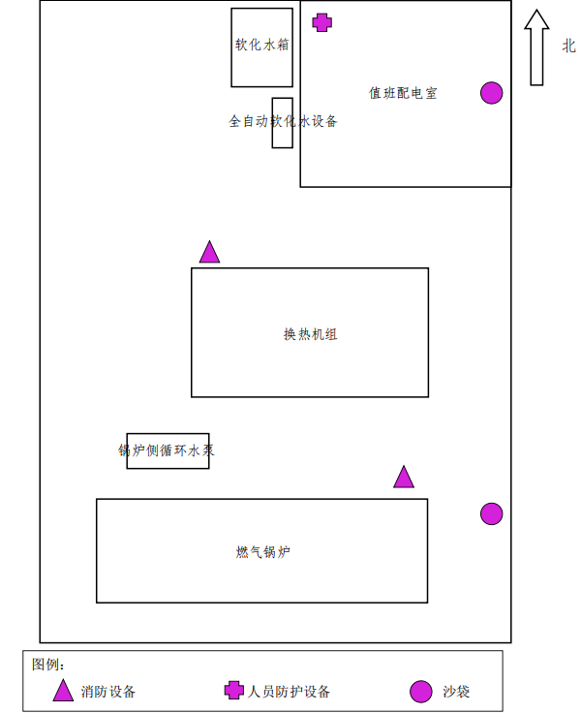
泄漏报警

